QUY TRÌNH ĐO KIỂM THIẾT BỊ THU PHÁT VÔ TUYẾN

Tên mẫu thử : Thiết bị thu phát vô tuyến
Loại máy đo sử dụng : IFR 2395
Tiêu chuẩn đánh giá : QCVN 54:2011/BTTTT – “Quy chuẩn kỹ thuật quốc gia về thiết bị thu phát vô tuyến sử dụng kỹ thuật điều chế trải phổ trong băng tần 2,4 GHz”;
Tiện nghi và môi trường : 23⁰C ± 3; < 80%

TT | Trình tự thực hiện | Thao tác | Hiển thị thành công | Hiển thị không thành công, thao tác lại | Ghi chú
1 | Đọc tài liệu thiết bị | Tìm hiểu các thông tin cơ bản về thiết bị từ các nguồn:  - Tài liệu kỹ thuật thiết bị  - Nhà cung cấp thiết bị  - Internet  Các thông tin cơ bản:  - Nguồn cung cấp  - Băng tần hoạt động  - Các vùng trên thế giới (quốc gia)  - Công suất  - Các chuẩn  - Băng thông  - Các thông tin khác liên quan tới việc cấu hình …
2 | Chọn cấu hình đo kiểm | - Nếu thiết bị có đầu nối anten và có tài liệu về độ lợi của anten đi kèm: đo bằng cách kết nối trực tiếp EUT với máy đo  - Các trường hợp khác: đo qua anten
3 | Khởi động máy, cài đặt các tham số | - Nhấn nút POWER ở phía sau máy, nhấn nút ON: đèn sáng.  - Chờ máy tải xong các ứng dụng và ổn định trong 5 phút. |  | Khi khởi động, nếu thấy có hiện tượng lạ thì tắt máy và khởi động lại. Nếu không khắc phục được thì tắt máy, không tiếp tục đo.
4 | Kết nối vật lý | - Trước khi đo, thiết bị đầu cuối phải được sạc pin đầy đủ.  - Nếu kết nối trực tiếp: Nối anten với các connector và kết nối với máy đo.  - Nếu đo qua anten: đặt máy đo và EUT đúng vị trí quy định trên bàn đo | Kết nối trực tiếp:  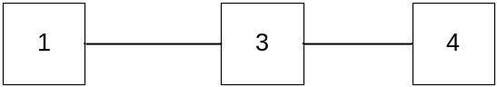  Đo qua anten:  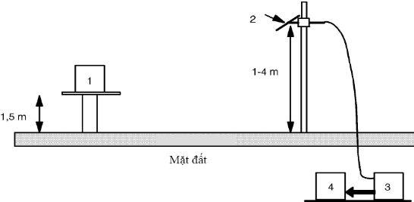  1: Thiết bị cần đo (EUT)  2: Anten đo kiểm  3: Bộ suy hao  4: Máy phân tích phổ  Ghi chú: tùy mức tín hiệu mà chọn mức suy hao phù hợp, sao cho tín hiệu vào máy phân tích phổ khoảng -5 dBm → 5 dBm
5 | Khởi động mẫu thử | - Kiểm tra nguồn cung cấp thiết bị  - Bật thiết bị |  | Nếu EUT không hoạt động thì kiểm tra lại hệ thống nguồn cung cấp | Nếu thiết bị dùng pin thì nên sạc đầy pin trước khi đo.
6 | Chọn tần số và mức công suất hiển thị thích hợp | - Từ màn hình cơ bản, nhấn FREQ  - Nhấn Center, nhập tần số trung tâm. Giá trị này gần với tần số cần đo.  - Nhấn SPAN  - Nhập độ rộng tần số sẽ hiển thị trên màn hình. Thường chọn SPAN gấp 2 – 3 lần băng thông tín hiệu cần đo  Hai thông số Center Freq và Span sẽ xác định khoảng tần số nào được hiển thị trên màn hình.  Có thể chọn bằng cách khác:  - Nhấn FREQ  - Nhấn Start, nhập tần số bắt đầu.  - Nhấn Stop, nhập tần số kết thúc.  Khoảng tần số giữa Start Freq và Stop Freq sẽ được hiển thị trên màn hình.  - Nhấn AMPL  - Nhập gí trị sông suất cực đại được hiển thị trên màn hình. Thường chọn 0 dBm hoặc 5 dBm  Sau khi chọn tần số và mức công suất hiển thị, kích hoạt EUT (Equipment Under Test) phát tín hiệu.  Quan sát trên màn hình, thay đổi các thông số vừa nhập đến khi có thể quan sát được tín hiệu một cách rõ ràng. |  |  | Mỗi khi thay đổi dãy tần hoặc mức công suất, cần tiến hành chọn lại các thông số.
7 | Bài đo 1: Đo tần số tín hiệu | - Từ màn hình cơ bản, chỉnh các thông số máy phổ như sau:  + Tần số: như bước 4  + Mức công suất hiển thị: như bước 4  + Độ phân giải băng thông (RBW):  - Chọn CPL → RBW Mode → Manual  - Chọn RBW → nhập giá trị 100 kHz  + Chế độ giữ hình: Max Hold (Chọn Trace → Max Hold)  - Chờ tín hiệu phát toàn băng, di chuyển anten lên xuống và xoay sao cho tín hiệu thu được cực đại  - Khi tín hiệu đã phát cực đại: chuyển sang chế độ View: Trace → View  - Di chuyển con trỏ đến vị trí bên trái có mức -30 dBm → tần số cắt dưới (f_{L})  - Di chuyển con trỏ đến vị trí bên phải có mức -30 dBm → tần số cắt trên (f_{H})  - Ghi lại tần số hoạt động của tín hiệu: f_{L} – f_{H} | 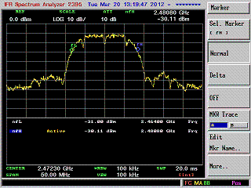
8 | Bài đo 2: Đo công suất tín hiệu | - Kích hoạt EUT phát tín hiệu.  - Từ màn hình cơ bản, chọn Trace → Max Hold  - Chờ tín hiệu phát toàn băng, di chuyển anten lên xuống và xoay sao cho tín hiệu thu được cực đại  - Khi tín hiệu đã phát cực đại: chuyển sang chế độ View: Trace → View  - Chỉnh chế độ đo công suất:  + Chọn Measurement → Channel Power  + Chọn băng thông đo: f_{L} - f_{H}  - Ghi lại giá trị công suất đo được | 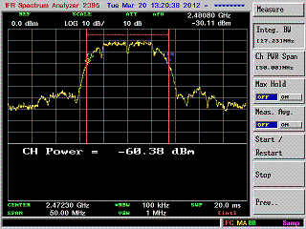
9 | Bài đo 4: Mật độ phổ công suất | - Từ màn hình cơ bản, chỉnh các thông số máy phổ như sau:  + Tần số: như bước 4  + Mức công suất hiển thị: như bước 4  + Độ phân giải băng thông (RBW):  - Chọn CPL → RBW Mode → Manual  - Chọn RBW → nhập giá trị 100 kHz  + Chế độ giữ hình: Max Hold (Chọn Trace → Max Hold)  - Chờ tín hiệu phát toàn băng, di chuyển anten lên xuống và xoay sao cho tín hiệu thu được cực đại  - Khi tín hiệu đã phát cực đại: chuyển sang chế độ View: Trace → View  - Chọn Mkr → Peak để di chuyển con trỏ đến vị trí cực đại  - Ghi lại giá trị cực đại tại vị trí con trỏ. Đây chính là mật độ phổ công suất cực đại | 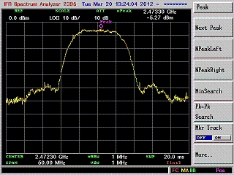 |  | Bài đo này thực chất là kết quả tính toán từ công suất và băng thông tín hiệu
10 | Bài đo 3: Đo phát xạ giả của tín hiệu | - Chỉnh tần số theo những khoảng quy định của QCVN (tham khảo các QCVN liên quan)  - Nhấn TRACE, chọn Max Hold để quan sát những phát xạ giả lớn nhất của máy phát.  - Kích hoạt EUT phát tín hiệu.  - Khi dạng sóng đã ổn định, ghi nhận lại những phát xạ giả của máy phát  - Lặp lại các bước trên với những khoảng tần số quy định khác  - Ghi lại phát xạ giả lớn nhất | 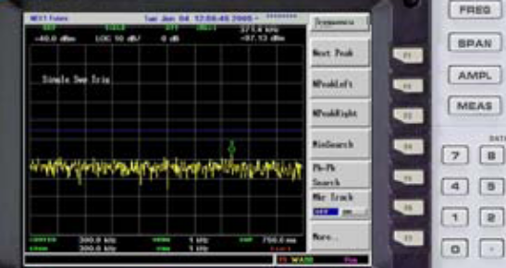 |  | Phát xạ giả là những phát xạ ngoài băng tần của tín hiệu và nằm ngoài kênh lân cận.
11 | Tắt máy đo, mẫu thử | - Tắt mẫu thử, tháo anten ra khỏi máy (nếu đo trực tiếp).  - Nhấn công tắc phía trước, sau đó nhấn nút Power phía sau máy.  - Tháo anten và các connector, trả về vị trí cũ. | - Đèn nguồn sẽ tắt |  | Sau khi đo xong nên sạc pin cho mẫu thử

PHỤ LỤC

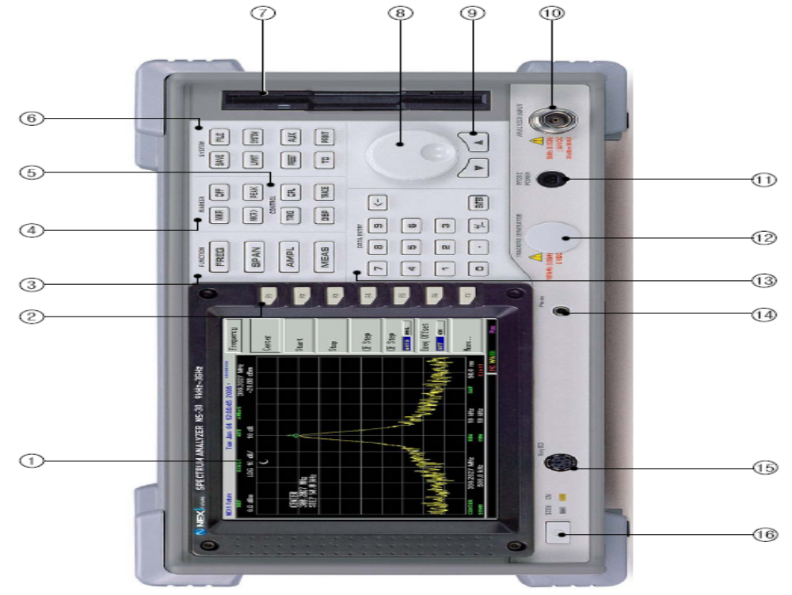

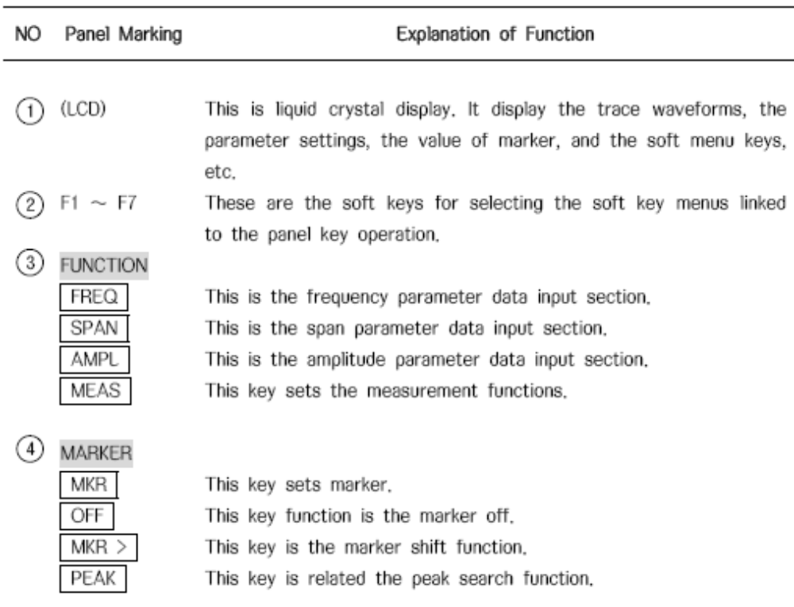
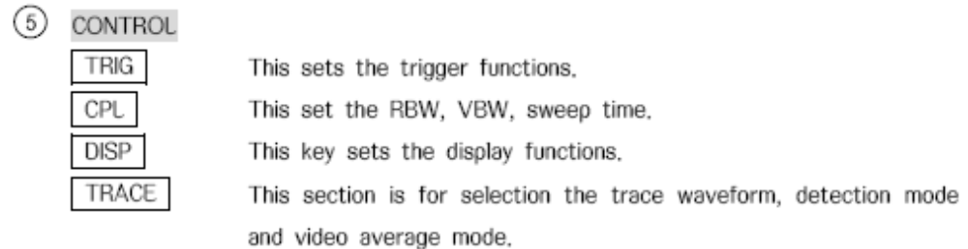
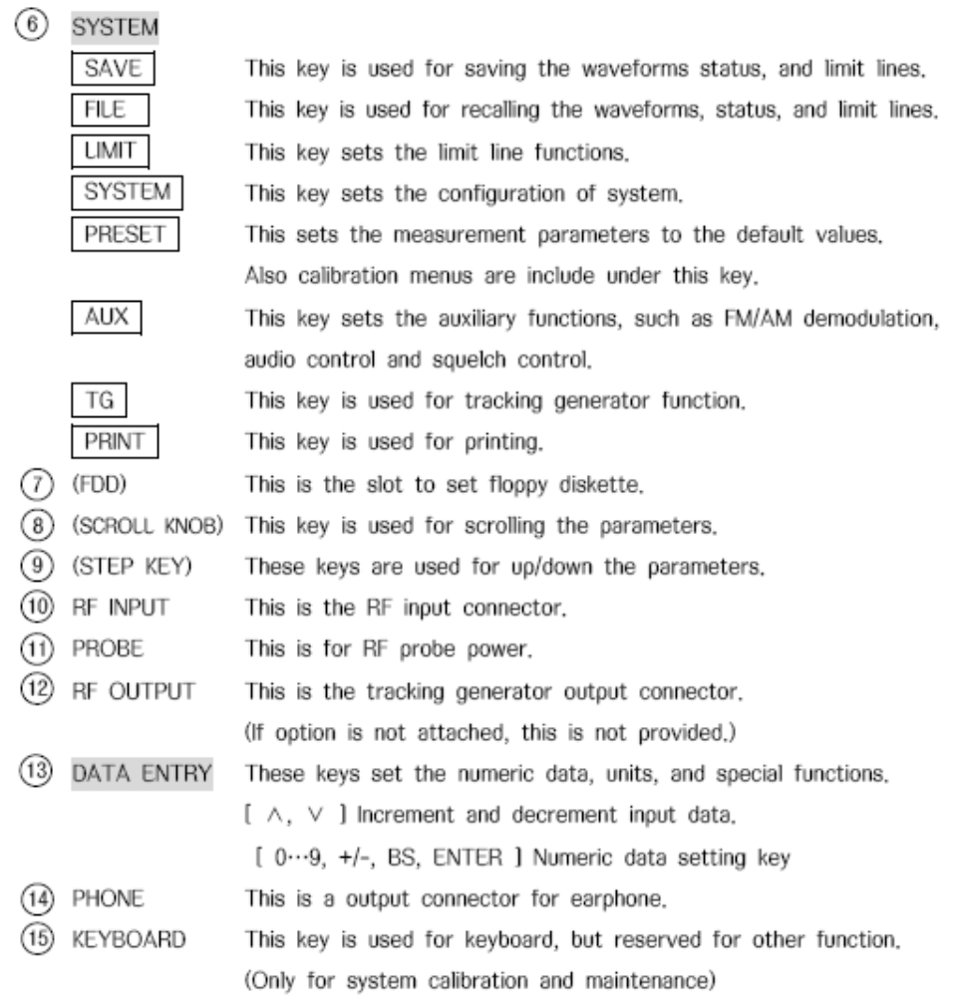
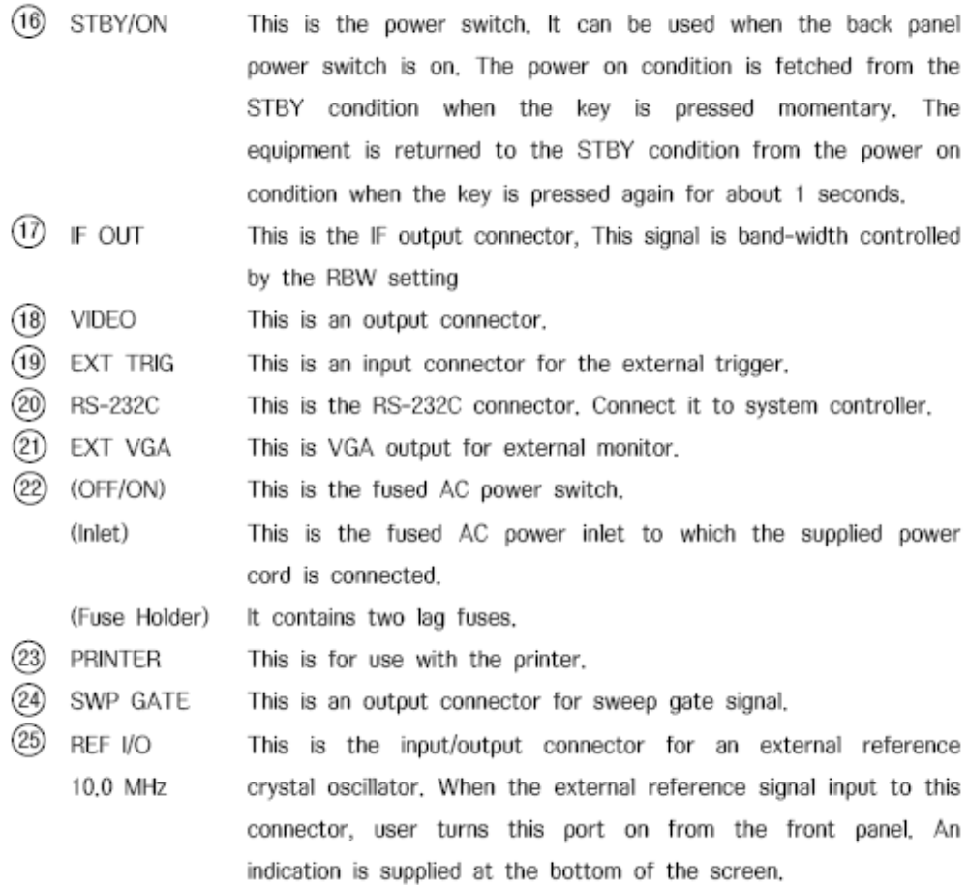
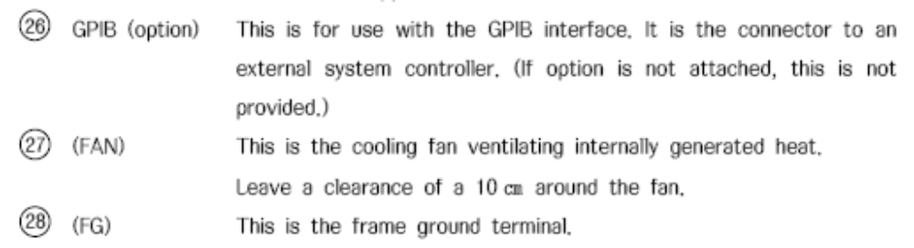

PHÊ DUYỆT CỦA PHỤ TRÁCH PHÒNG  Lỗ Quốc Việt | QUẢN LÝ KỸ THUẬT  Nguyễn Phú Cường

